四.远程仓库的使用
上面的章节里面，我们介绍了git的本地使用，知道了在本地各版本之间进行穿梭。 但这仅限于我们自己玩，如果要大家一起工作完成一个项目，势必需要远程仓库。
虽然git是分布式的，大家可以相互传输文件，但其实很少在两人之间的电脑上推送版本库的修改，因为可能你们俩不在一个局域网内，两台电脑互相访问不了，也可能今天你的同事病了，他的电脑压根没有开机。因此，分布式版本控制系统通常也有一台充当“中央服务器”的电脑，但这个服务器的作用仅仅是用来方便“交换”大家的修改，没有它大家也一样干活，只是交换修改不方便而已。而为了方便管理，我们一般会把托管平台选为“中央服务器”。
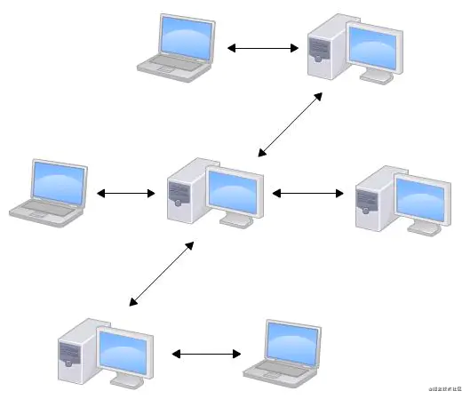

4.1 托管平台（github拓展）
托管平台可以是第三方提供的，如github,码云等，也可以是我们自己搭建的（公司使用gogs自己搭建了一个）。各种托管平台操作大同小异，下面我就用第三方提供的github来当作我们的“中央处理器”。
- github 网址：github.com/
接下来我们在github上新建一个项目：
1） 注册登陆github
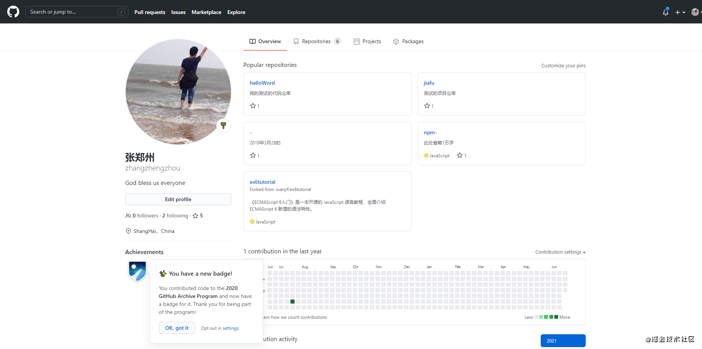
2） 新建仓库
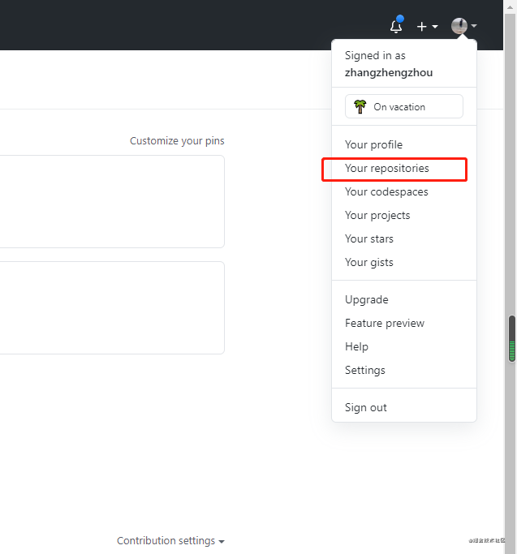
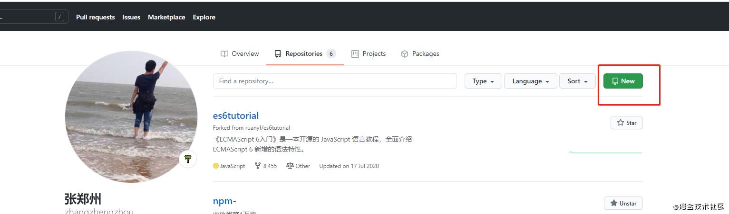
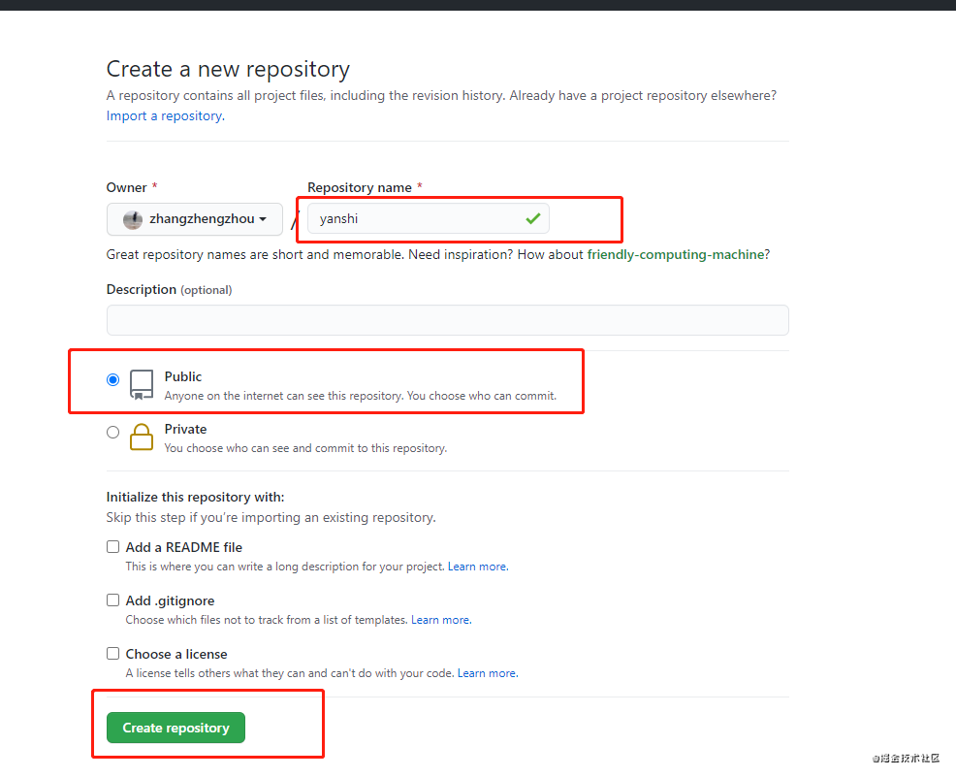

4.1.1 本地仓库与远程仓库关联
在仓库页面，我们有两种关联仓库的方式，我们使用SSH的方式来关联。
注意： 第一次关联远程仓库之前最好先配置下用户邮箱和姓名，这样在提交到远程仓库的时候git知道你是谁
git config --global user.name"zhangzhengzhou"
git config --global user.email"834228829@qq.com"
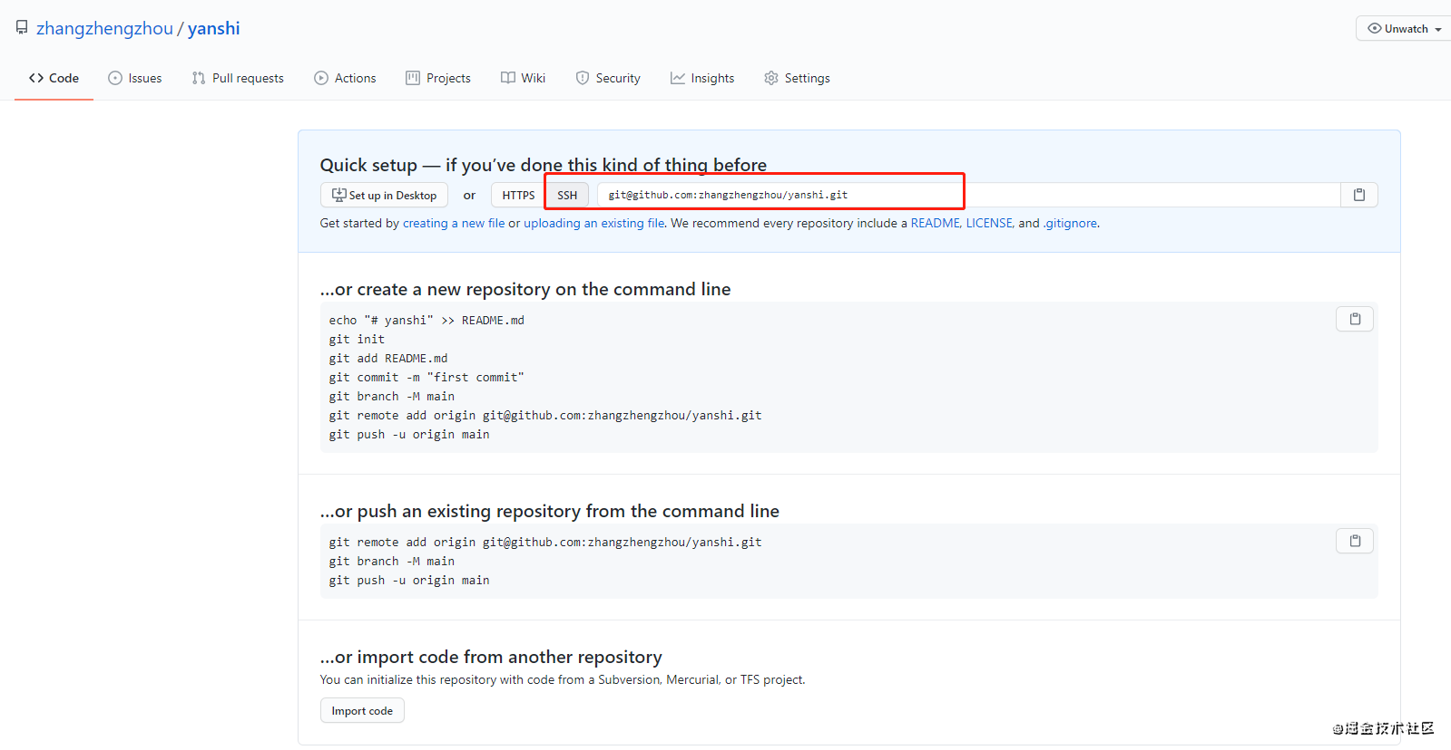
执行下面命令：
git remote add origin git@github.com:zhangzhengzhou/yanshi.git
git push -u origin main（第一次提交一定要带上-u）
执行完成后会报一个权限验证不通过的错误。
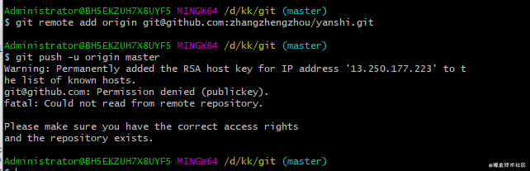
要消除这个错误，需要把我们服务器的SSH公钥放到github上

4.1.2 生成ssh公钥
我们使用下面命令生成公钥和私钥。
1.验证下本地有没有生成.ssh文件，如果没提示说明本地有了 反之要去生成.ssh
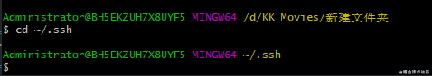
2.本地没有ssh 执行以下命令
ssh-keygen -t rsa 或者 ssh-keygen -t rsa -C "your@email.com"
之后执行 cd ~/.ssh 去查看有没有提示 没提示说明已生成
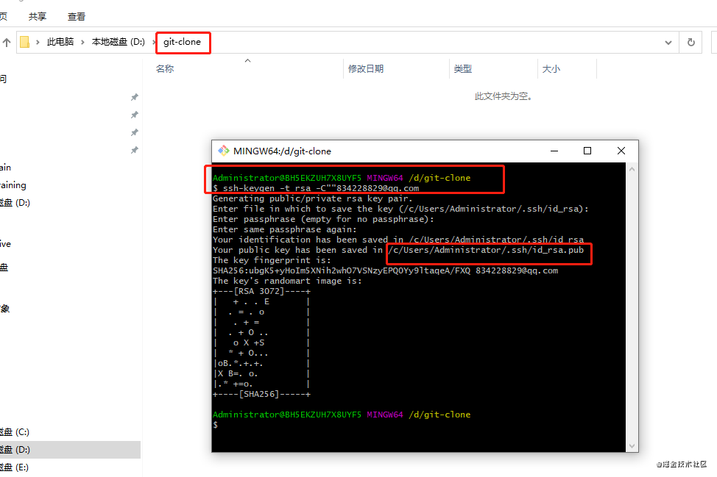
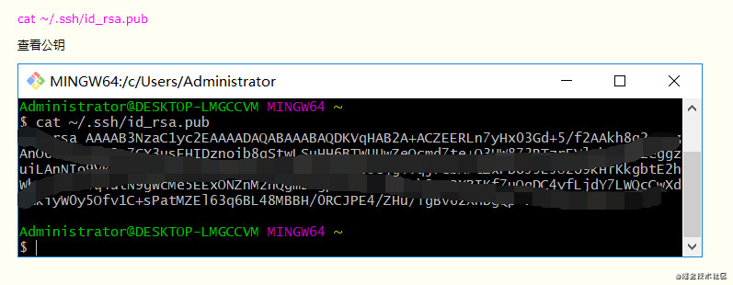
一般生成的路径如下
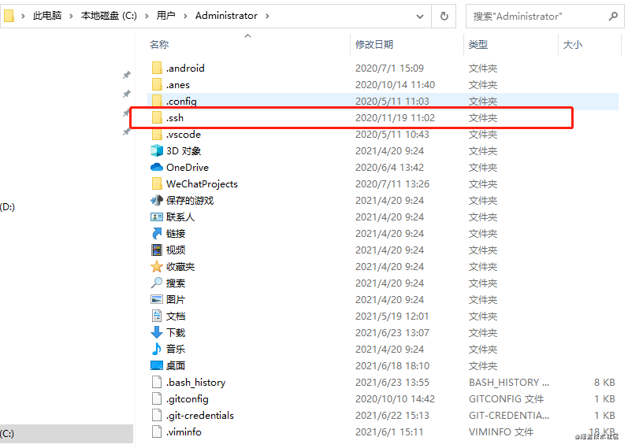
把公钥的内容复制到github上。
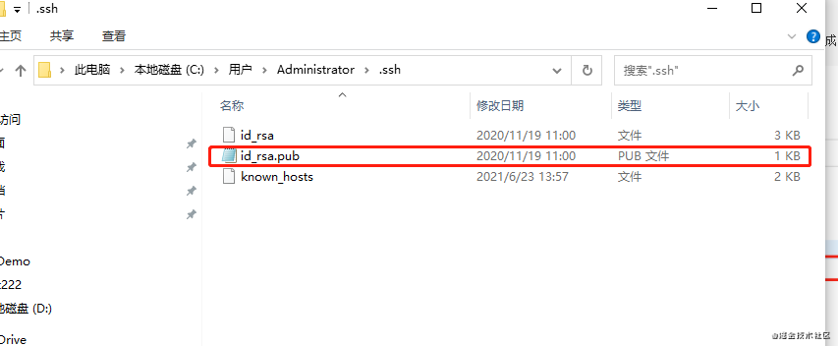
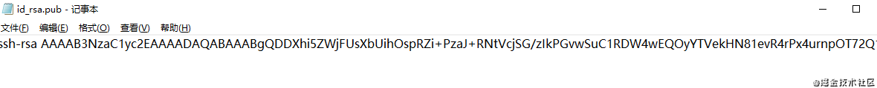
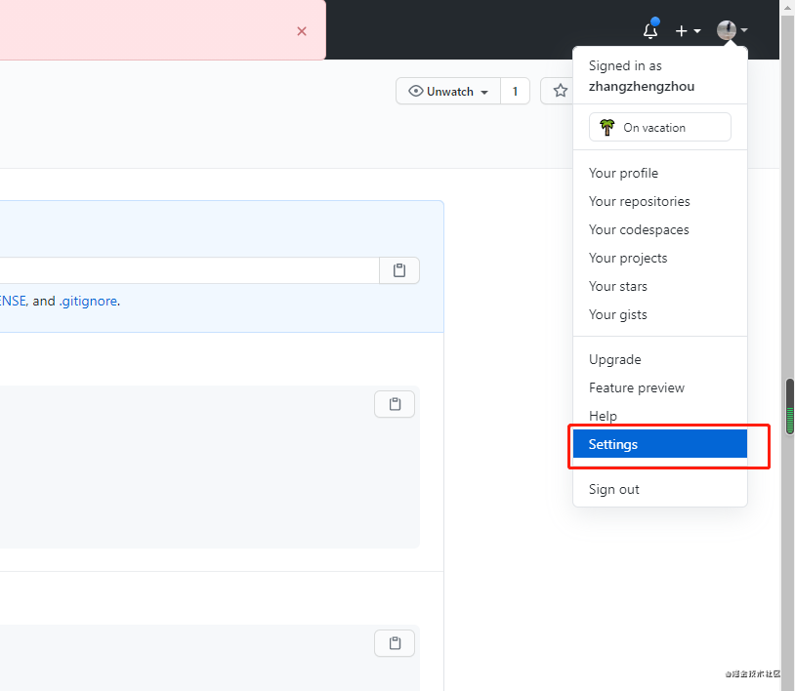
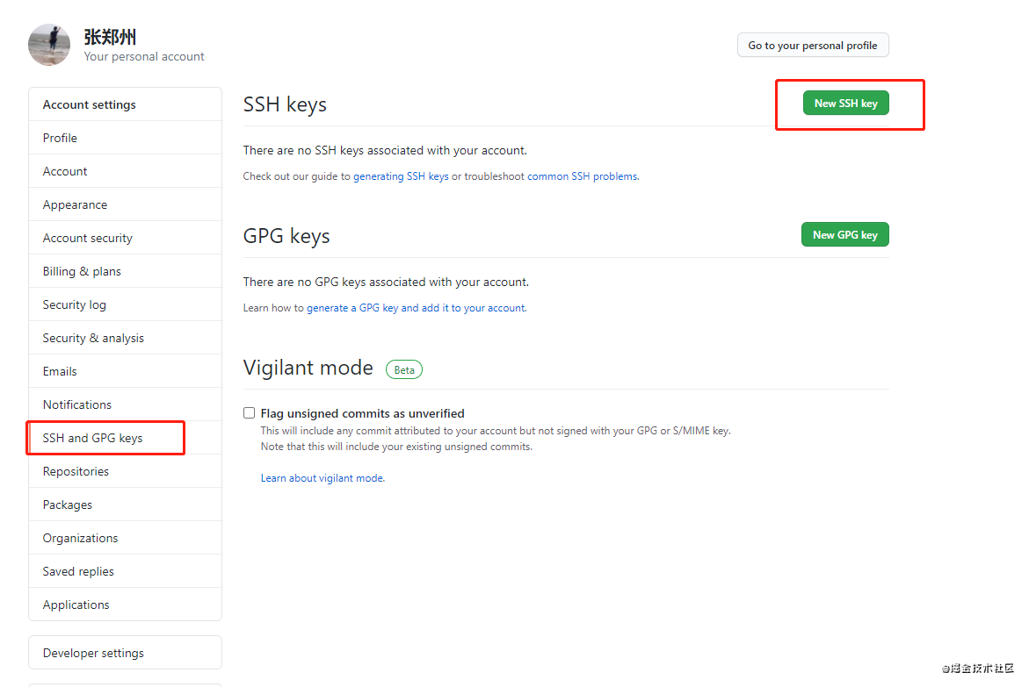
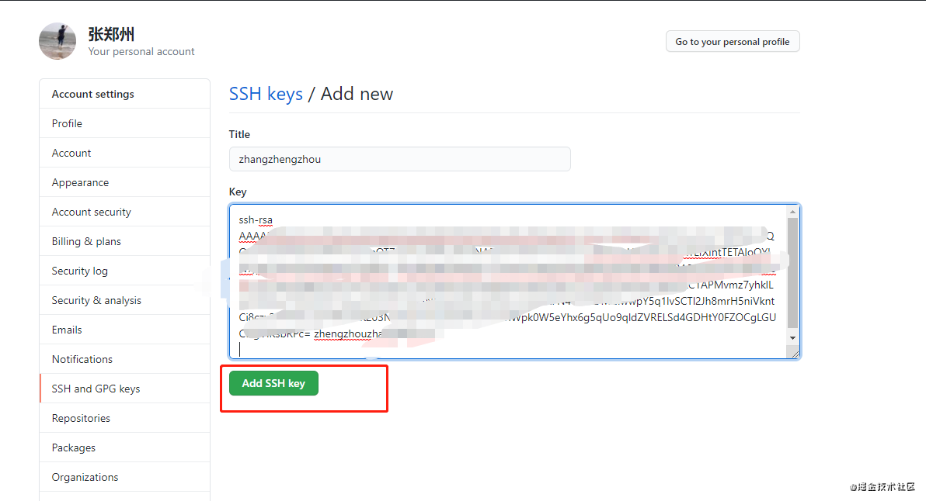
点击确认之后，要输入github的登录密码进行确认
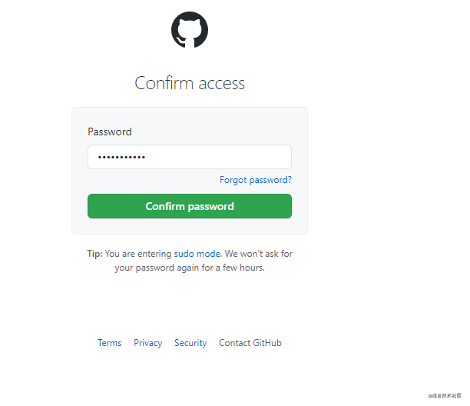
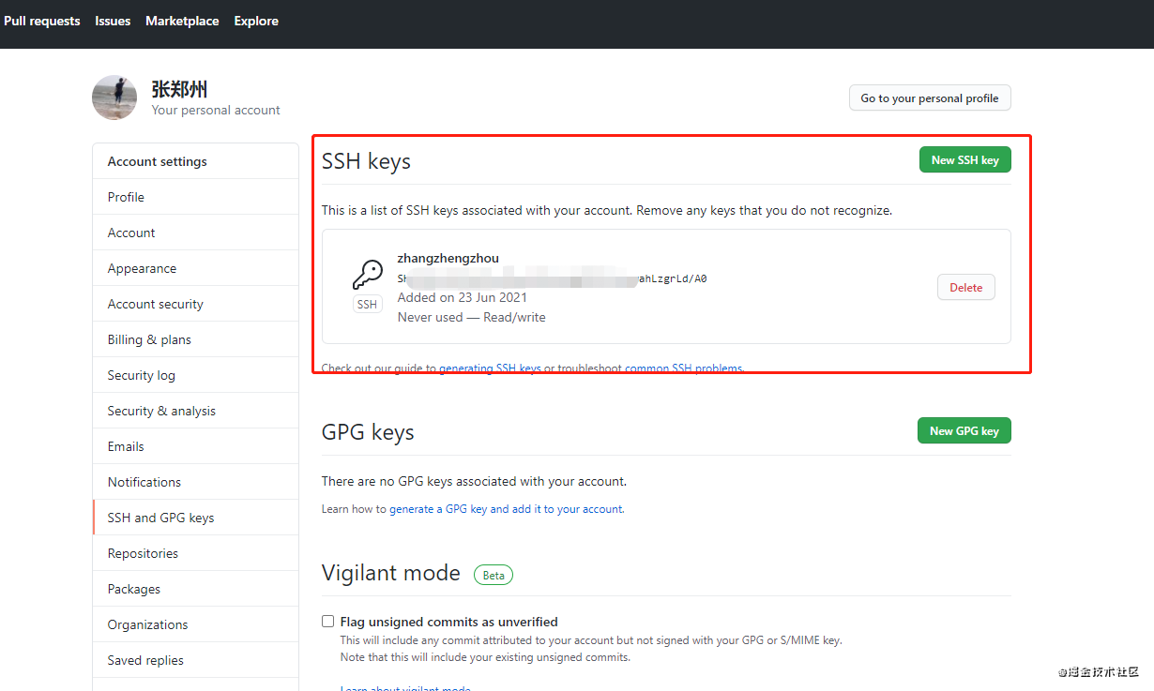
我们再执行一次,就可以把master 分支推到远程仓库中去了。
git push -u origin master
- u :代表关联的主机
- origin：代表远程仓库源
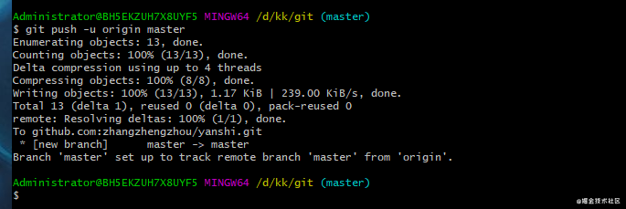
推送远程仓库成功！
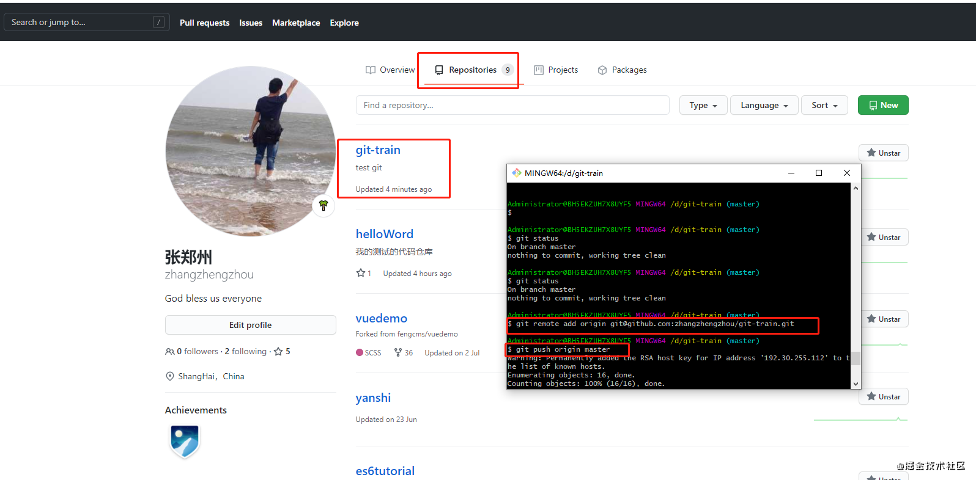

小结：
- 我们使用 git remote add origin <远程地址> 关联远程仓库
- 第一次使用 git push -u origin master 推送
- 使用SSH协议，需要配置SSHkey
- 以后再次推送直接使用 git push 即可

4.1.3 推送远程分支和删除远程分支
我们把qa分支推送到远程仓库：
git checkout qa
git push origin qa //第一次使用和远程qa分支想关联
github 里面的提交记录
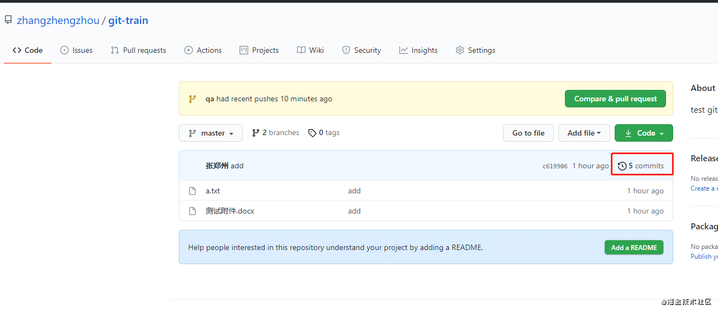
使用下面命令来删除远程分支：
git push origin --delete qa
查看远程分支用git branch -r
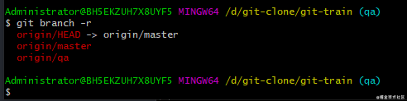

4.1.4 从远程仓库克隆
如果我们本地没有仓库，需要把线上的仓库克隆下来，可以使用下面的命令,这里我们使用http的方式
git clone https://github.com/.git -b qa yanshi
我们来解释一下里面的两个参数

-b qa: 表示克隆qa分支，如果不加，默认拷贝master分支

yanshi: 把克隆下来的内容放在"yanshi"文件夹下面
小结：

使用 git clone git@github.com:zhangzhengzhou/yanshi.git [-b 分支名] [目录名] 来克隆仓库

我们不建议使用htts的方式，因为https除了慢，还要经常输入口令(即github或者gitlab的登录账号和密码)非常麻烦

思考题
如果我们远程分支推错了怎么办？

4.2托管平台（gitlab 主讲）

4.2.1 创建项目
1)创建项目
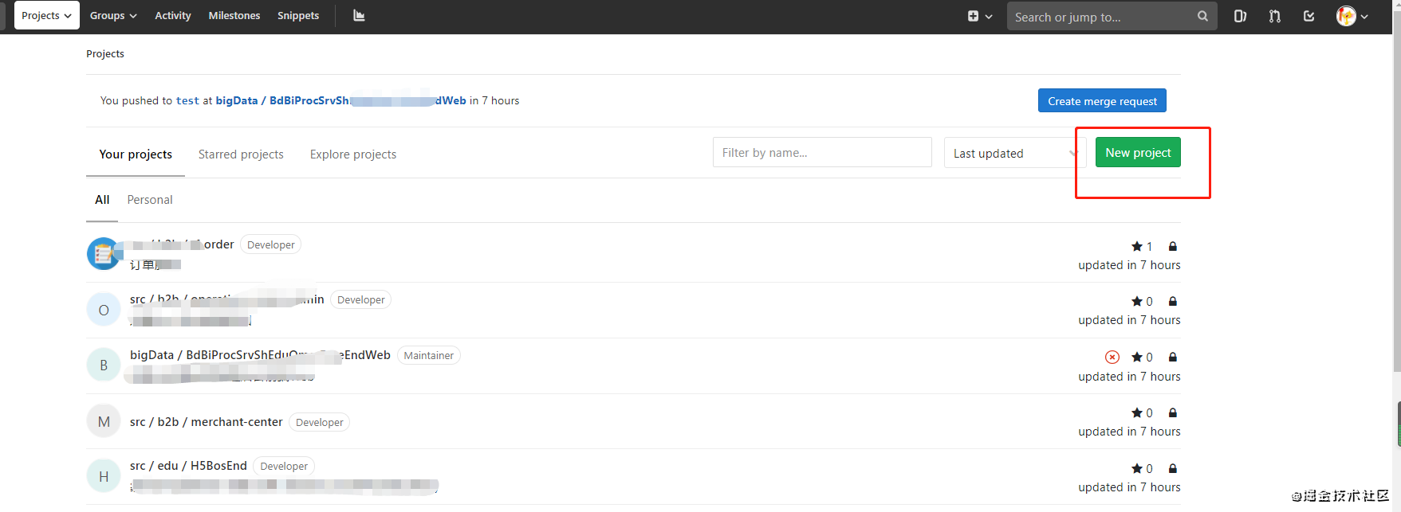
选择Private项
- Private：项目访问权必须明确授予每个用户
- Internal：任何登录的用户都可以访问该项目
- Public: 无需任何身份验证即可访问该项目
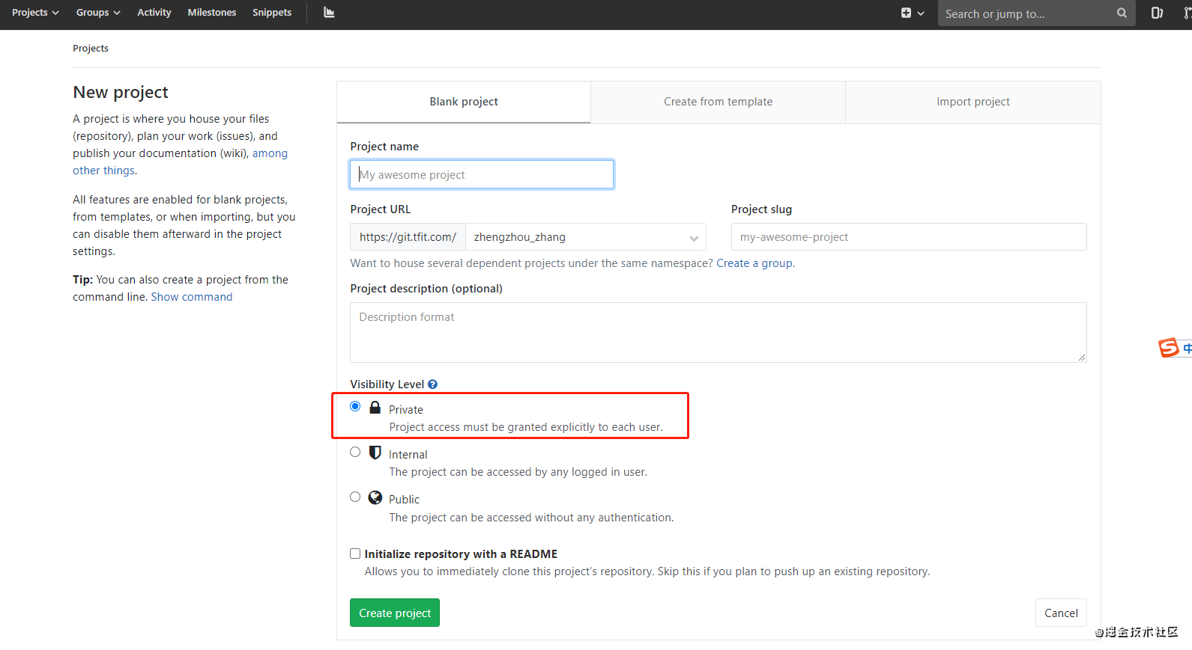

4.2.2 本地仓库与远程仓库关联同目录4.1.1

4.2.3 同生成ssh公钥目录 4.1.2
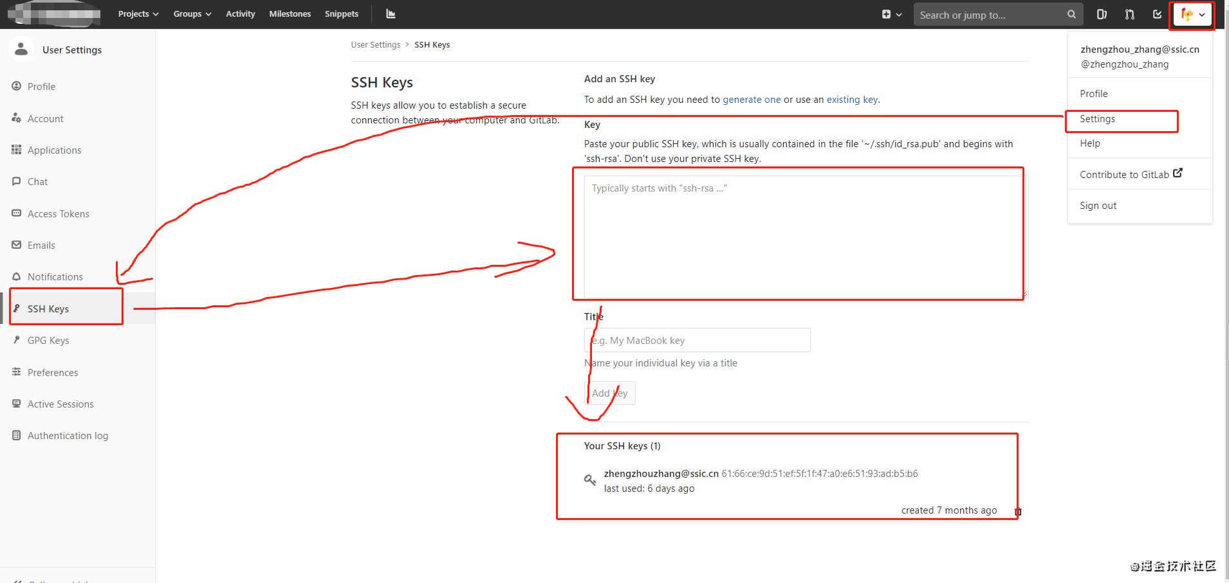
4）同4.1.4 从远程仓库克隆

5 Pull Request 的命令行管理

5.1 Pull Request介绍
"Pull Request 是一种通知机制。你修改了他人的代码，将你的修改通知原来的作者，希望他合并你的修改，这就是 Pull Request。

5.2 Pull Request 的流程
github的pull requst
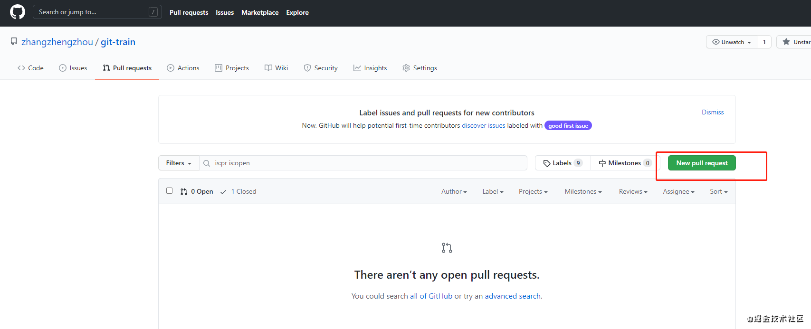
gitlab的流程
第一步，你需要把别人的代码，克隆clone到你自己的仓库，Github 的术语叫做 fork。
比如定义别人的仓库定义为A，克隆到你自己的仓库B
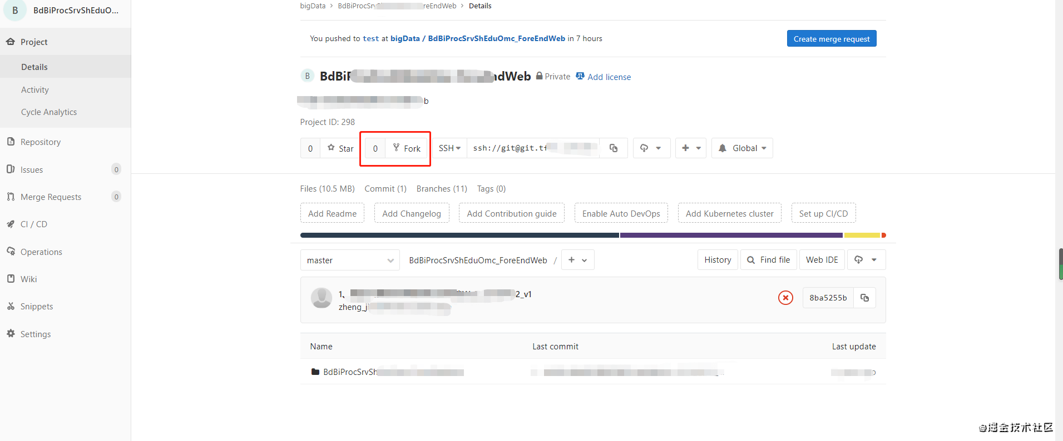
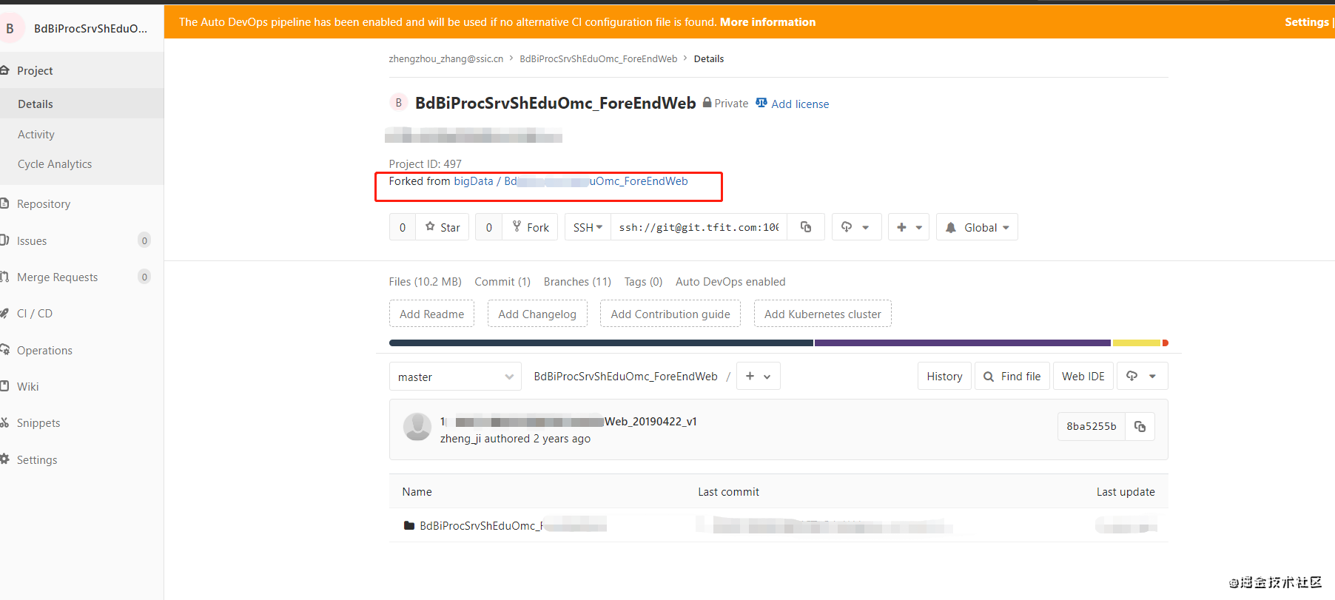
接着我们要在自己的仓库里面clone到本地，进行一些列的add、commit、push修改提交
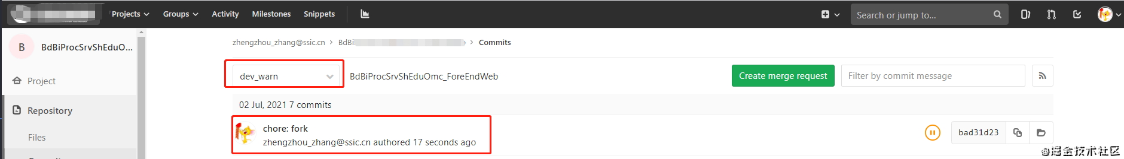
然后进行merge requests
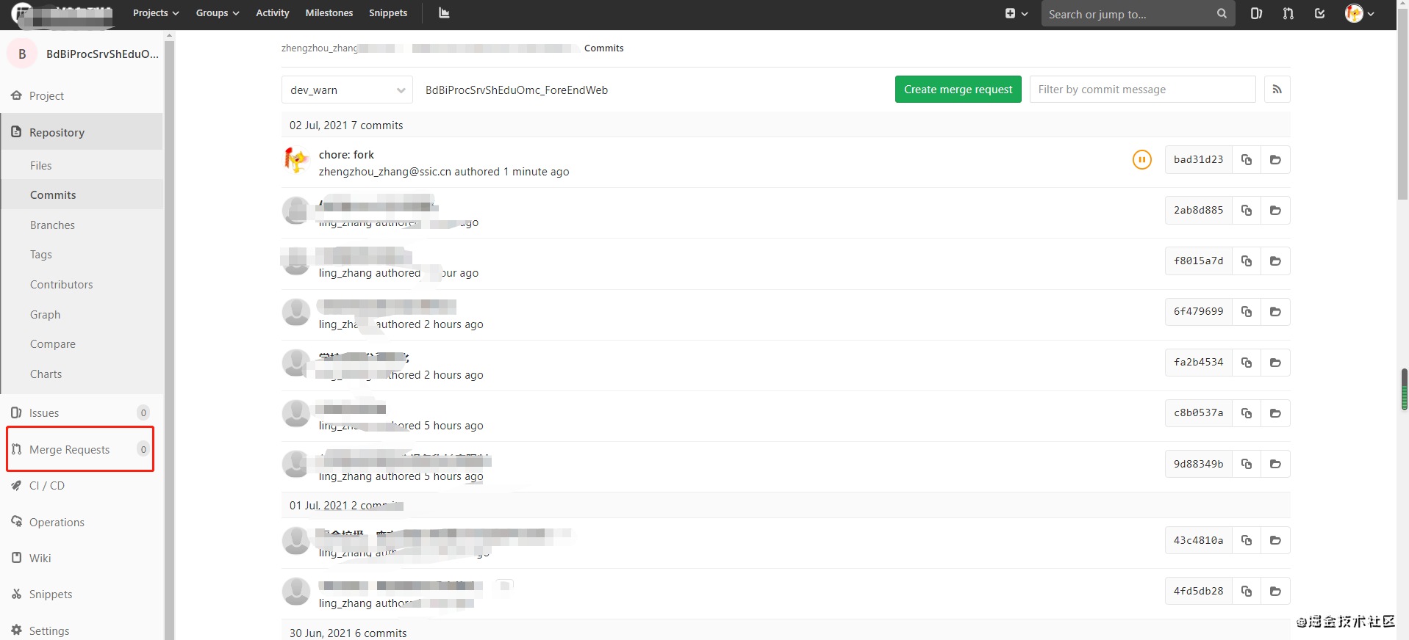
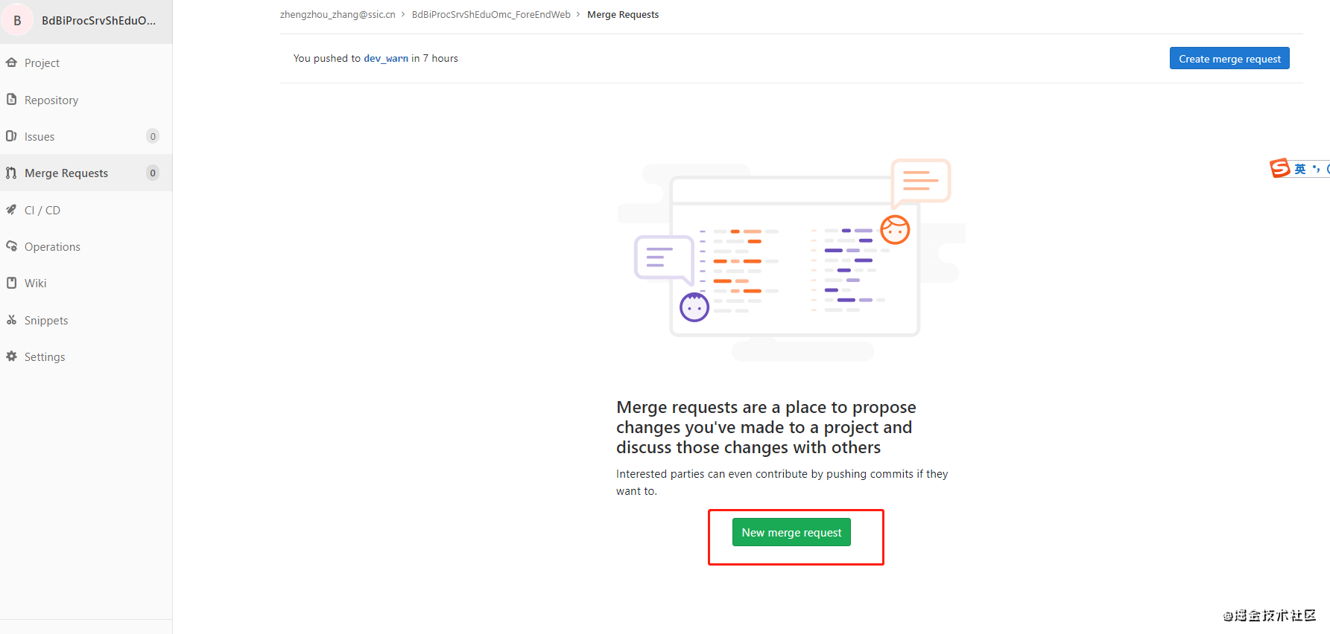
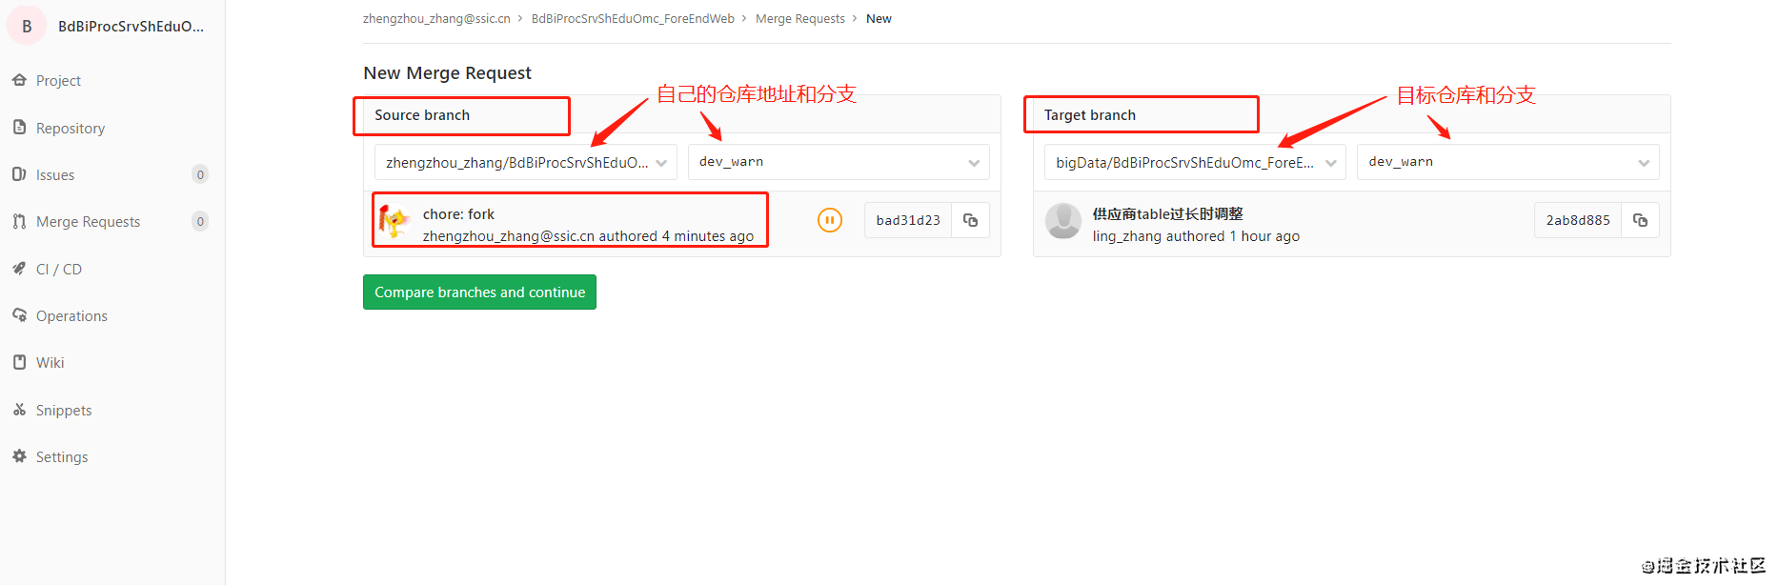
确认提交信息
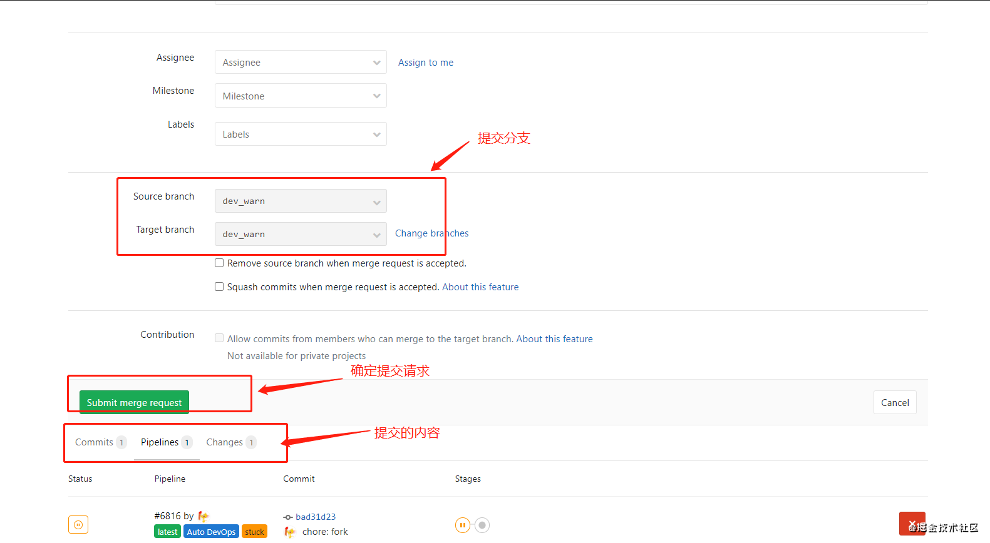
接下来我们就可以在A 也就是别人的仓库里面就可以收到merge requests 的请求记录列表，
查看是否进merge和并
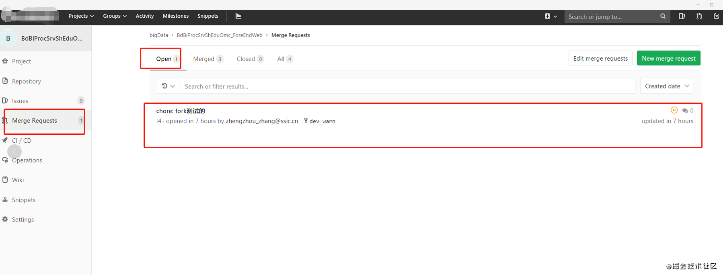
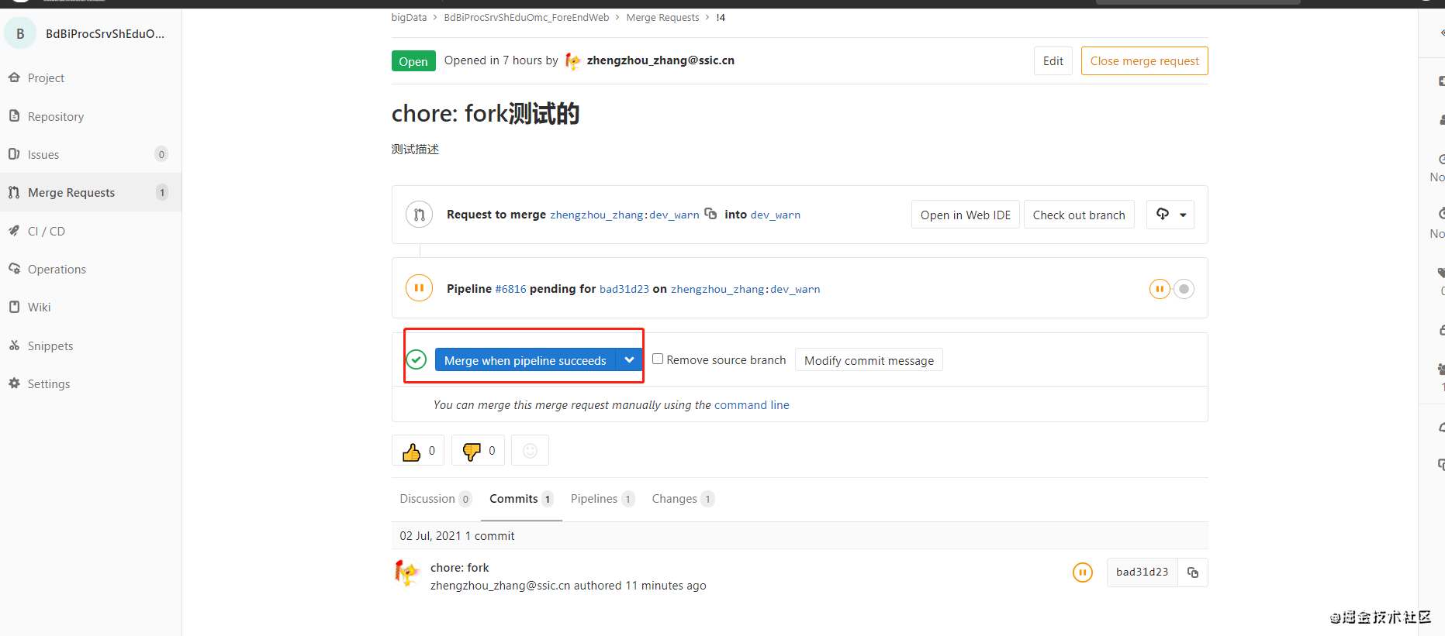
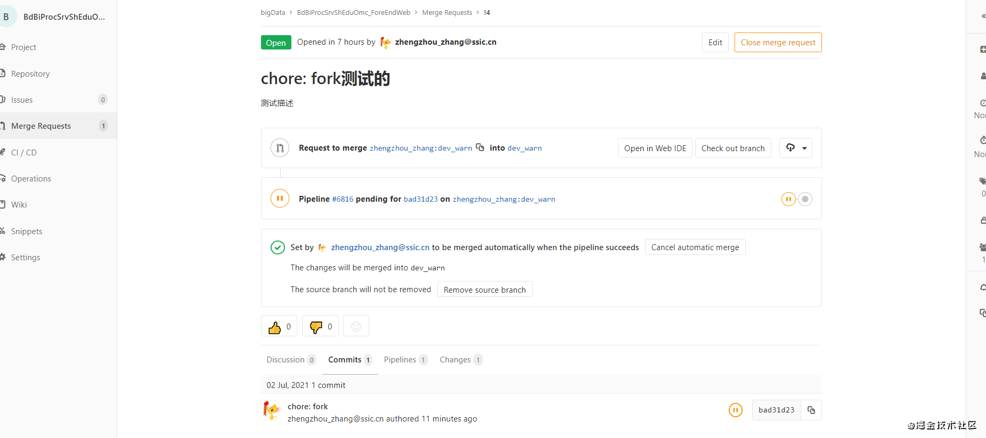

5.3 删除自己仓库fork的项目
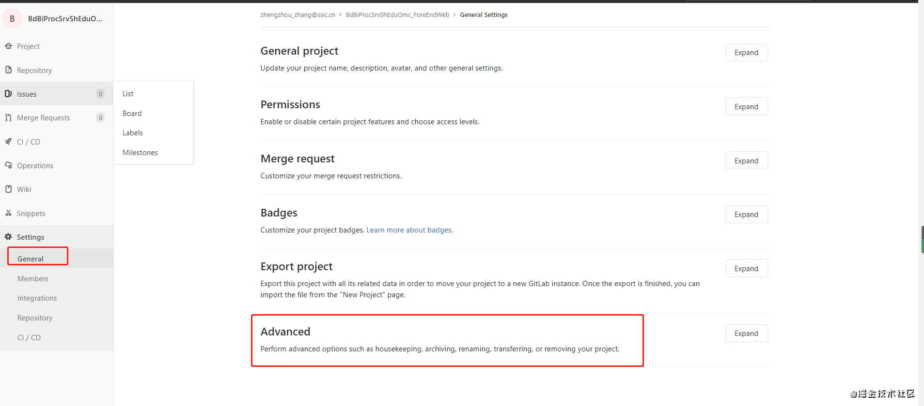
点击删除的弹框里面 一定要输入项目名称例如BdBiProcSrvShEduOmc_ForeEndWeb 不然不能confirm确认
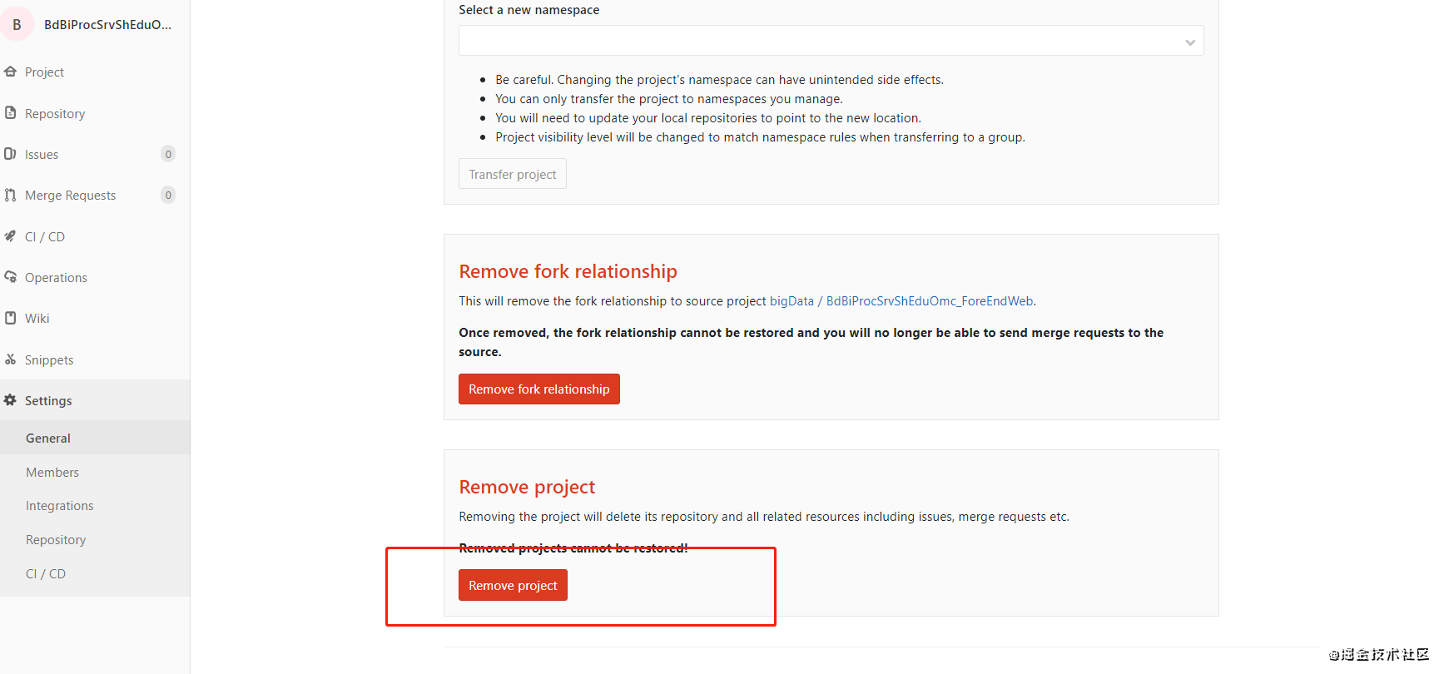
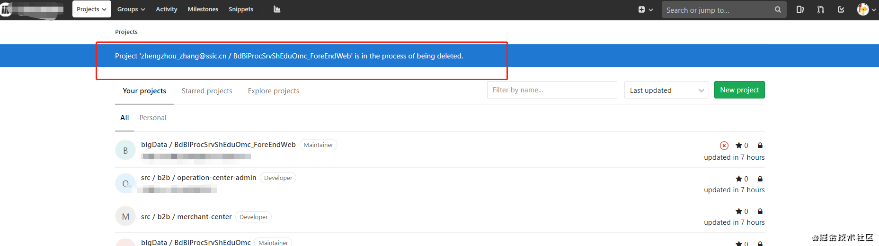

6. 操作git的两种工作流程

1）第一种 把远程的dev分支拷贝到本地
- 把远程的dev分支拷贝到本地
- 修改dev分支，并push给远程仓库
- 远程仓库把dev分支合并到qa
- 远程仓库把qa合并到prod
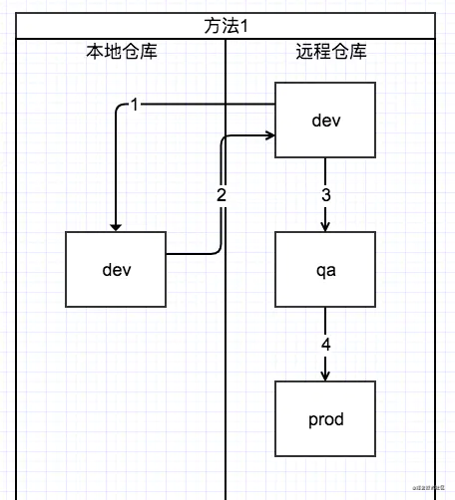

2）第二种 从远程prod分支check出一个tmp分支
- 从远程prod分支check出一个tmp分支
- 修改tmp分支，把tmp分支合并到远程仓库的dev
- 把tmp分支合并到远程仓库的qa
- 把tmp分支合并到远程仓库的prod
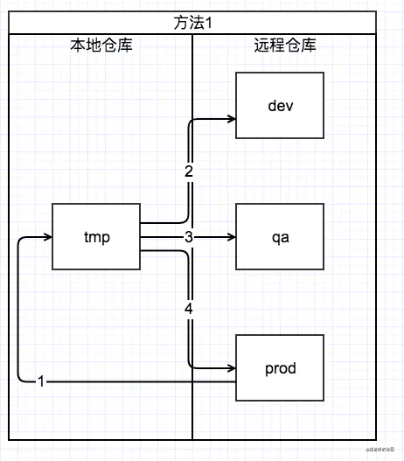

思考题：
这两种方式孰优孰劣？我们应该如何选择？

7 拓展： vscode的安装和使用git
地址：https://code.visualstudio.com/
vscode有内置的git插件，所以无需安装，当然你也可以使用其他git插件辅助（比如SourceTree客户端）
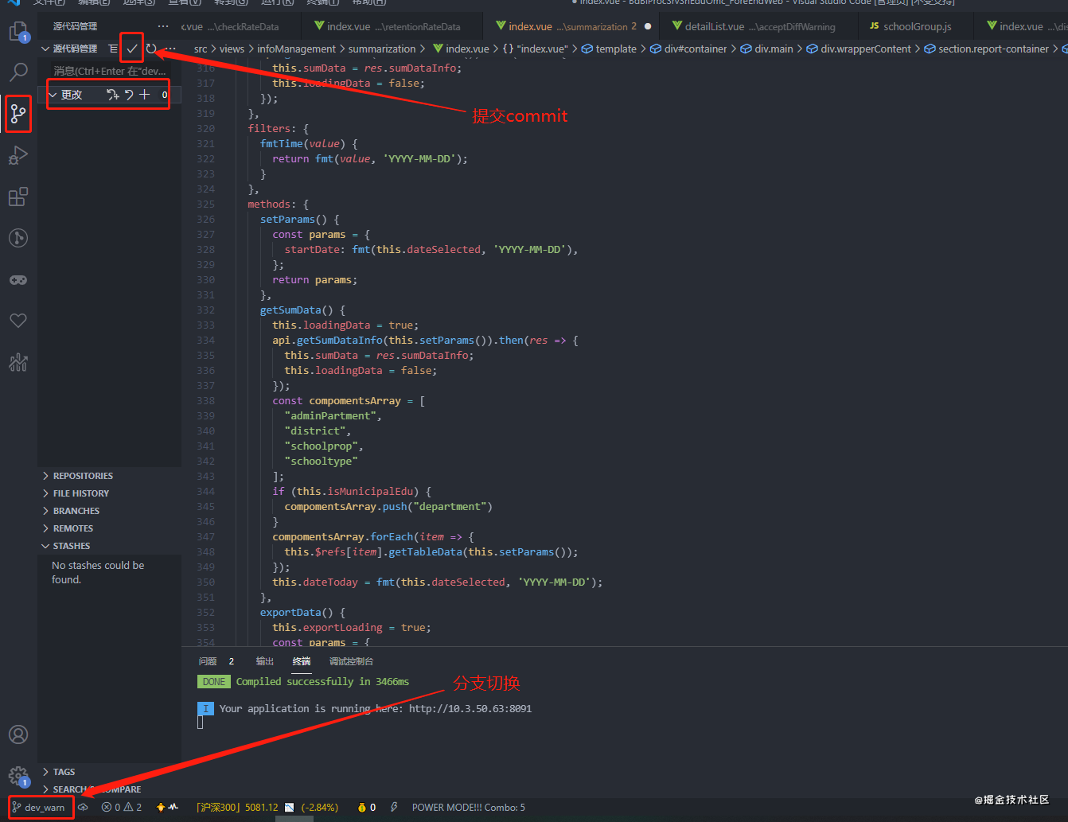
SourceTree客户端
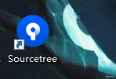
打开对应的文件夹即可
